|  |  |
| --- | --- |
| новый-логотип | ТЕХНИКУМ ИНФОРМАЦИОННЫХТЕХНОЛОГИЙ Частное профессиональное образовательное учреждение |

**ОТЧЕТ**

**ПО ПРОИЗВОДСТВЕННОЙ ПРАКТИКЕ**

**ПМ. 11 РАЗРАБОТКА, АДМИНИСТРИРОВАНИЕ И ЗАЩИТА**

**БАЗ ДАННЫХ**

**09.02.07 Информационные системы и программирование**

|  |
| --- |
| **Обучающегося гр.**  2П11 .  Никульникова Н. А. .  (Фамилия, И.О.) |
| **Организация: ______________________**  ООО «Пятигорская бронза» .  (Наименование места прохождения практики) |
| **Руководитель практики**  Бутова Г. А. .  (Фамилия, И.О.) |
| **Оценка____________________________** |

**Пятигорск, 2024 г.**

**ВНУТРЕННЯЯ ОПИСЬ**

**документов, находящихся в отчете**

Студента Никульникова Никиты Алексеевича . гр. 2П11 .

|  |  |  |
| --- | --- | --- |
| №  п/п | Наименование документа | Страницы |
|  | Индивидуальный план прохождения практики. | 3 |
|  | Отчет о прохождении практики. | 4 |
|  | Аттестационный лист-характеристика. | 5 |
|  | Дневник практики. | 11 |
|  | Приложение № 1 | 14 |
|  | Приложение № 2 | 15 |
|  | Приложение № 3 | 16 |
|  | Приложение № 4 | 18 |

28.06.2024

|  |  |
| --- | --- |
| **СОГЛАСОВАНО**  Наставник от предприятия  ________________ Д. В. Журов  *подпись*  10 июня 2024 г. | **СОГЛАСОВАНО**  Руководитель практики от ПОО  ________________ Г. А. Бутова  *подпись*  10 июня 2024 г. |

**ИНДИВИДУАЛЬНЫЙ ПЛАН**

**прохождения практики**

|  |  |  |  |
| --- | --- | --- | --- |
| **№**  **п/п** | **Наименование**  **мероприятий** | **Дата** | **Отметка о выполнении** |
| 1. | Вводный инструктаж, инструктаж по технике безопасности | 10.06.24 |  |
| 2. | Ознакомительная экскурсия по предприятию. Изучить следующие вопросы:   * структура предприятия; * назначение и место каждого подразделения в производственном и управленческом процессе, их взаимосвязь; * правила внутреннего трудового распорядка; * функции главных специалистов предприятия; * перспективы развития производства; * план освоения новых технологий. | 10.06.24 |  |
| 3. | Информационные мероприятия по ознакомлению с оборудованием и технологией. | 11.06.24 |  |
| 4. | Выполнение заданий на рабочем месте *(Работа с сайтом предприятия – внесение новых изделий в каталог).* | ежедневно |  |
| 5. | Выполнение заданий на рабочем месте *указать (Работа с базой данных предприятия – внесение данных).* | ежедневно |  |
| 6. | Работа дублёром *менеджера по продажам интернет-магазина.* | ежедневно |  |
| 7. | Групповые консультации с руководителем практики. | каждую пятницу |  |
| 8. | Итоговое собрание/конференция. | 28.06.24 |  |

Обучающийся Никульников Н. А.

(подпись)

**ОТЧЕТ О ВЫПОЛНЕНИИ ЗАДАНИЙ**

**ПРОИЗВОДСТВЕННОЙ ПРАКТИКИ**

Я, *Никульников Никита Алексеевич*, студент группы *2П11* проходил практику в *ООО «Пятигорская бронза».*

*Организация занимается разработкой и изготовлением сувенирной продукции преимущественно из бронзы. Организационная структура предприятия представлена в Приложении №1.*

*Основные бизнес-процессы организации, которые я выявил, это закупка материалов, изготовление изделий, разработка продукции, продажи и работа с клиентами, складская и транспортная логистика.*

*Я считаю, что, автоматизировав с помощью программного продукта работу менеджеров по продажам и складскую логистику было бы лучшим решением для улучшения работы менеджеров как с точки зрение эффективности, так и с точки зрения затрат на автоматизацию.*

*В ходе прохождения практики мной были изучены ключевые аспекты работы в большом коллективе, нюансы автоматизации и учета в организации.*

*Я принимал участие в работе менеджеров по продажам, работе с базой данных предприятия и внесении новой продукции в каталог товаров.*

*Мной, совместно с куратором, были составлены: организационная структура предприятия, реестр компьютерной техники и приложение инструктажа по технике безопасности.*

*В ходе практики я познакомился со структурой предприятия, которая представлена в Приложении №1. Для автоматизации работы менеджеров по продажам и складской логистики я решил создать базу данных в MS SQL при помощи SQL Server Management Studio, а для разработки клиентского приложения я использовал Visual Studio. Для защиты информации я создал два типа учетных записей – запись администратора с полным доступом и запись сотрудника с ограниченным. На предприятии я познакомился с бизнес-процессами, бухгалтерским учетом, работой менеджеров и реестром компьютерной техники для разработки приложения. В компании вся внутренняя информационная система централизована.*

**Вывод:** *в ходе производственной практики по ПМ.* *11 Разработка, администрирование и защита баз данных я научился работать в крупной команде, работать с клиентами, автоматизировать рабочие процессы в компании и разбираться в спецификации предприятия. Также я отработал алгоритм создания баз данных и приложения для них, установку ПО, а также поиск и устранение проблем. Научился сотрудничеству с другими отделами и адаптации информационной системы под нужды компании.*

**АТТЕСТАЦИОННЫЙ ЛИСТ-ХАРАКТЕРИСТИКА ОБУЧАЮЩЕГОСЯ**

**ЧПОУ ТЕХНИКУМ ИНФОРМАЦИОННЫХ ТЕХНОЛОГИЙ**

Обучающийся Никульников Никита Алексеевич курс 2, группа 2П11

*ФИО обучающегося № курса/группы*

Проходил практику с 10 июня 2024 г. по 28 июня 2024 г.

по ПМ. 11 Разработка, администрирование и защита баз данных

*название ПМ*

в ООО «Пятигорская бронза» .

*название предприятия/организации*

в подразделении Отдел продаж .

*название подразделения*

За период прохождения практики обучающийся посетил 16 дней, по уважительной причине отсутствовал 0 дней, пропуски без уважительной причины составили 0 дней.

Обучающийся соблюдал / не соблюдал трудовую дисциплину, правила техники безопасности, правила внутреннего трудового распорядка*.*

Отмечены нарушения трудовой дисциплины и/или правил техники безопасности. Нарушения трудовой дисциплины и правил техники безопасности не выявлены  *.*

За время практики:

* + - 1. **Обучающийся выполнил следующие задания (виды работ):**

**Сводная ведомость работ, выполненных в ходе практики**

| **Задания (виды работ), выполненные**  **обучающимся в ходе практики** | **ПК** | **Оценка**  **куратора** |
| --- | --- | --- |
| Ознакомиться с производст­венно-хозяйственной дея­тельностью предприятия (организации). | ПК 11.2  ПК 11.3 |  |
| Описать структуру и инфраструктуру организации, систему взаимоотношений между ее отдельными подразделениями, основные направления деятельности, отношения с партнерами. | ПК 11.2  ПК 11.3 |  |
| Выполнить анализ аппаратного и программного обеспечения ПК (на примере конкретного подразделения) | ПК 11.2  ПК 11.3 |  |
| Осуществить сбор, обработку и анализ информации для проектирования баз данных | ПК 11.1  ПК 11.2  ПК 11.3  ПК 11.4 |  |
| Выполнить проектирование логической и физической схемы базы данных. |
| Разработать отношения между объектами. Выполнить нормализацию отношений между объектами баз данных. | ПК 11.1  ПК 11.2  ПК 11.3  ПК 11.4 |  |
| Создать правила установки отношений между объектами баз данных |
| Выбрать архитектуру и типового клиента доступа в соответствии с технологией разработки базы данных |
| Выбрать технологию разработки базы данных исходя из её назначения. | ПК 11.1  ПК 11.2  ПК 11.3  ПК 11.4 |  |
| Изложить основные принципы проектирования баз данных |
| Построить концептуальную, логическую и физическую модели данных с помощью утилиты автоматизированного проектирования базы данных |
| Определить вид и архитектуру сети, в которой находится база данных | ПК 11.3 |  |
| Определить модель информационной системы | ПК 11.1  ПК 11.2  ПК 11.3  ПК 11.4  ПК 11.5 |  |
| Выбрать сетевую технологию и, исходя из неё, методов доступа к базе данных |
| Выбрать технологию разработки базы данных, исходя из требований к её администрированию. |
| Описать мероприятия по обеспечению техники безопасности при работе с компьютером. | ПК 11.1  ПК 11.6 |  |
| Оформить отчет по практике в бумажном и электронном виде. | ПК 11.2  ПК 11.3 |  |

* + - 1. **У обучающегося/обучающейся были сформированы следующие профессиональные компетенции:**

**Сводная ведомость оценки уровня освоения   
профессиональных компетенций по результатам практики**

| **Название ПК** | **Основные показатели оценки результата (ПК)** | **Оценка ПК**  **освоена/**  **не освоена** |
| --- | --- | --- |
| ПК 11.1. Осуществлять сбор, обработку и анализ информации для проектирования баз данных | * сбор, обработка и анализ информации для проектирования баз данных. | Освоена |
| ПК 11.2. Проектировать базу данных на основе анализа предметной области | * проектирование логической и физической схемы базы данных | Освоена |
| ПК 11.3. Разрабатывать объекты базы данных в соответствии с результатами анализа | * определение и нормализация отношений между объектами баз данных; * изложение правил установки отношений между объектами баз данных; | Освоена |
| ПК 11.4. Реализовывать базу данных в конкретной системе управления базами данных. | * выбор архитектуры и типового клиента доступа в соответствии с технологией разработки базы данных; * выбор технологии разработки базы данных исходя из её назначения; * изложение основных принципов проектирования баз данных; * демонстрация построения концептуальной, логической и физической моделей данных с помощью утилиты автоматизированного проектирования базы данных; | Освоена |
| ПК 11.5 Администрировать базы данных | * определение вида и архитектуры сети, в которой находится база данных; * определение модели информационной системы; * выбор сетевой технологии и, исходя из неё, методов доступа к базе данных; * выбор технологии разработки базы данных, исходя из требований к её администрированию; | Освоена |
| ПК 11.6 Защищать информацию в базе данных с использованием технологии защиты информации | * выбор сетевой технологии и, исходя из неё, методов доступа к базе данных; * выбор и настройка протоколов разных уровней для передачи данных по сети; * демонстрация устранения ошибок межсетевого взаимодействия в сетях; * демонстрация использования сетевых устройств для защиты данных базы данных при передаче по сети; | Освоена |

* + - 1. **У обучающегося были сформированы общие компетенции (элементы компетенций):**

**Сводная ведомость оценки уровня освоения  
общих компетенций по результатам практики**

| **Название ОК** | **Элементы ОК, продемонстрированные обучающимся во время практики** | **Оценка ОК**  **освоена/**  **не освоена** |
| --- | --- | --- |
| OK 1 Выбирать способы решения задач профессиональной деятельности, применительно к различным контекстам | * обоснованность постановки цели, выбора и применения методов и способов решения профессиональных задач; * адекватная оценка и самооценка эффективности и качества выполнения профессиональных задач | Освоена |
| ОК 2 Осуществлять поиск, анализ и интерпретацию информации, необходимой для выполнения задач профессиональной деятельности. | * использование различных источников, включая электронные ресурсы, медиаресурсы, Интернет-ресурсы, периодические издания по специальности для решения профессиональных задач | Освоена |
| ОК 3 Планировать и реализовывать собственное профессиональное и личностное развитие. | * демонстрация ответственности за принятые решения * обоснованность самоанализа и коррекция результатов собственной работы; | Освоена |
| ОК 4 Работать в коллективе и команде, эффективно взаимодействовать с коллегами, руководством, клиентами. | * - взаимодействовать с обучающимися, преподавателями и мастерами в ходе обучения, с руководителями учебной и производственной практик; * обоснованность анализа работы членов команды (подчиненных) | Освоена |
| ОК 5 Осуществлять устную и письменную коммуникацию на государственном языке с учетом особенностей социального и культурного контекста. | * Демонстрировать грамотность устной и письменной речи, - ясность формулирования и изложения мыслей | Освоена |
| ОК 6 Проявлять гражданско-патриотическую позицию, демонстрировать осознанное поведение на основе традиционных общечеловеческих ценностей | * соблюдение норм поведения во время учебных занятий и прохождения учебной и производственной практик | Освоена |
| ОК 7 Содействовать сохранению окружающей среды, ресурсосбережению, эффективно действовать в чрезвычайных ситуациях. | * эффективное выполнение правил ТБ во время учебных занятий, при прохождении учебной и производственной практик; * демонстрация знаний и использование ресурсосберегающих технологий в профессиональной деятельности | Освоена |
| ОК 8 Использовать средства физической культуры для сохранения и укрепления здоровья в процессе профессиональной деятельности и поддержания необходимого уровня физической подготовленности | * эффективность использовать средств физической культуры для сохранения и укрепления здоровья при выполнении профессиональной деятельности. | Освоена |
| ОК 9 Использовать информационные технологии в профессиональной деятельности. | * эффективность использования информационно-коммуникационных технологий в профессиональной деятельности согласно формируемым умениям и получаемому практическому опыту; | Освоена |
| ОК 10 Пользоваться профессиональной документацией на государственном и иностранном языке | * эффективность использования в профессиональной деятельности необходимой технической документации, в том числе на английском языке. | Освоена |
| ОК 11 Планировать предпринимательскую деятельность в профессиональной сфере | * Проявление интереса к изменениям в области профессиональной деятельности; * умение осуществлять поиск актуальной информации; * эффективный поиск и выбор актуальной профессиональной документации. | Освоена |

**Вывод:** в отношении трудовых (производственных) заданий обучающийся проявил себя:

Проявил себя ответственным, компетентным и скрупулезным сотрудником. .

Показал умение работать в команде и учитывать мнение сотрудников. .

**Итоговая оценка по практике** .

Куратор практики ___________ Д. В. Журов .

*подпись И.О. Фамилия*

28 июня 2024 г. М.П.

Руководитель практики

от техникума ___________ Г.А. Бутова .

*подпись И.О. Фамилия*

28 июня 2024 г.

С результатами прохождения

практики ознакомлен ___________ Н. А. Никульников .

*подпись И.О. Фамилия студента*

28 июня 2024 г.

|  |  |
| --- | --- |
| новый-логотип | ТЕХНИКУМ ИНФОРМАЦИОННЫХТЕХНОЛОГИЙ Частное профессиональное образовательное учреждение |

**ДНЕВНИК**

**ПРОИЗВОДСТВЕННОЙ ПРАКТИКИ**

**ПМ. 11 Разработка, администрирование и защита баз данных**

**09.02.07 Информационные системы и программирование**

Студента Никульников Никита Алексеевич, 2П11 .

*Фамилия, И.О., номер группы*

Руководитель практики Бутова Галина Анатольевна .

*Фамилия, И.О.*

Куратор практики Журов Дмитрий Валерьевич .

*Фамилия, И.О.*

**Пятигорск, 2024 г.Внутренние страницы дневника производственной практики**

|  |  |  |  |
| --- | --- | --- | --- |
| **Дни**  **недели** | **Дата** | **Описание**  **ежедневной работы** | **Оценка/**  **подпись куратора** |
| 1 | 2 | 3 | 4 |
| **понедельник** | **10.06.24** | Ознакомился с производственной  деятельностью предприятия  ООО «Пятигорская бронза».  Описал структуру организации и  взаимоотношения между отделами.  Описал направления деятельности. |  |
|  |
| **вторник** | **11.06.24** | Выполнил анализ аппаратного и  программного обеспечения.  Проанализировал возможность  автоматизации рабочих процессов. |  |
|  |
| **среда** | **12.06.24** | Осуществил сбор, обработку и  анализ информации для  проектирования базы данных. |  |
|  |
| **четверг** | **13.06.24** | Выполнил проектирование  логической и физической  схемы базы данных. |  |
|  |
| **пятница** | **14.06.24** | Разработал отношения между объектами базы данных. Выполнил нормализацию отношений между объектами базы данных. |  |
|  |
| **понедельник** | **17.06.24** | Создал правила для установки  отношений между объектами в  базе данных. |  |
|  |
| **вторник** | **18.06.24** | Выбрал архитектуру и типового  клиента доступа а соответствии с  технологией разработки баз данных. |  |
|  |
| **среда** | **19.06.24** | Выбрал технологию разработки  базы данных исходя  из её назначения. |  |
|  |
| **четверг** | **20.06.24** | Изложил основные принципы  проектирования баз данных. |  |
|  |
| **пятница** | **21.06.24** | Построил концептуальную,  логическую и физическую модели  данных с помощью утилиты  автоматизированного  проектирования базы данных. |  |
|  |
| **понедельник** | **24.06.24** | Определил вид и архитектуру  сети, в которой находится  база данных. |  |
|  |
| **вторник** | **25.06.24** | Определил модель информационной  системы на предприятии. |  |
|  |
| **среда** | **26.06.24** | Выбрал сетевую технологию, и  исходя из неё, методы доступа  к базе данных. |  |
|  |
| **четверг** | **27.06.24** | Выбрал технологию разработки  базы данных, исходя из требований  к её администрированию. |  |
|  |
| **пятница** | **28.06.24** | Описал мероприятие по  обеспечению техники безопасности  при работе с компьютером.  Оформил отчет по практике в  бумажном и электронном виде. |  |
|  |

**Подпись руководителя практики от ОУ ______________________**

**ЛИЧНАЯ КАРТОЧКА ИНСТРУКТАЖА ПО БЕЗОПАСНЫМ МЕТОДАМ РАБОТЫ И ПРОТИВОПОЖАРНОЙ БЕЗОПАСНОСТИ**

**1 Вводный инструктаж**

|  |  |
| --- | --- |
| Провёл инженер по охране труда и технике безопасности  _________ Журов Д. В. .  *подпись Фамилия И.О.*  10 июня 2024 г. | Инструктаж получил и усвоил  _________ Никульников Н. А. .  *подпись Фамилия И.О.*  10 июня 2024 г. |

**2 Первичный инструктаж на рабочем месте**

|  |  |
| --- | --- |
| Провёл инженер по охране труда и технике безопасности  _________ Журов Д. В. .  .  *подпись Фамилия И.О.*  10 июня 2024 г. | Инструктаж получил и усвоил  _________ Никульников Н. А. .  *подпись Фамилия И.О.*  10 июня 2024 г. |

**3 Разрешение на допуск к работе**

Разрешено допустить к самостоятельной работе с 10 июня 2024 г.

10 июня 2024 г.

Начальник цеха (отдела) ____________ Журов Д. В. .

*подпись Фамилия И.О.*

# ПРИЛОЖЕНИЕ №1

**СТРУКТУРА ПРЕДПРИЯТИЯ**

**ООО «ПЯТИГОРСКАЯ БРОНЗА»**

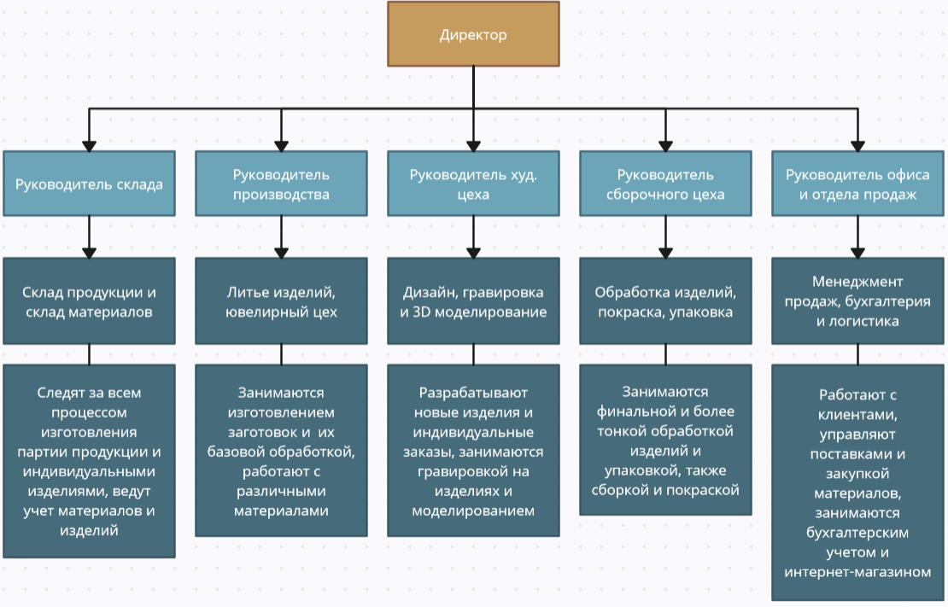

# ПРИЛОЖЕНИЕ №2

**РЕЕСТР КОМПЬЮТЕРНОЙ ТЕХНИКИ И**

**ПРОГРАММНОГО ОБЕСПЕЧЕНИЯ**

**ООО «ПЯТИГОРСКАЯ БРОНЗА»**

|  |  |  |  |  |
| --- | --- | --- | --- | --- |
| № | Наименование | Состав | Местонахождение | ПО |
| 1 | Компьютер 1 | Процессор Ryzen 3 5300U | Офис компании | MS Windows 11 |
|  |  | GPU Ryzen Vega 6 |  | GIMP |
|  |  | RAM DDR4 8 Gb 3200 MHz |  | CorelDRAW Graphics Suite X4 |
|  |  | SSD Hynix 512 Gb |  | Mozilla Firefox |
|  |  | Мышь Zyoulang Wolf M8 |  | Autodesk® 3ds Max® Design 2010 |
|  |  | Клавиатура Zyoulang Wolf K3 |  | MS Office |
|  |  | Экран 15.6 1920x1080 IPS |  | Visual Studio Code |
|  |  | Сеть Realtek RTL8821CE-M Wi-Fi 5 (802.11ac) |  | Visual Studio |
|  |  | Аудио B&O PLAY Bang & Olufsen |  | MS SQL Server |
|  |  |  |  | Open Server Panel |
|  |  |  |  | Skype |
|  |  |  |  | Blender 4.0 |
|  |  |  |  | SQL Server Management Studio |

**ПРИЛОЖЕНИЕ №3**

**Скриншоты базы данных**

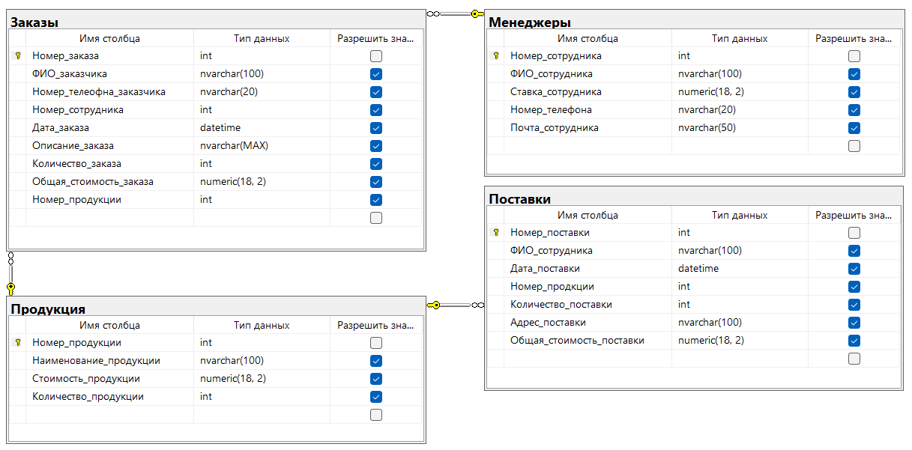

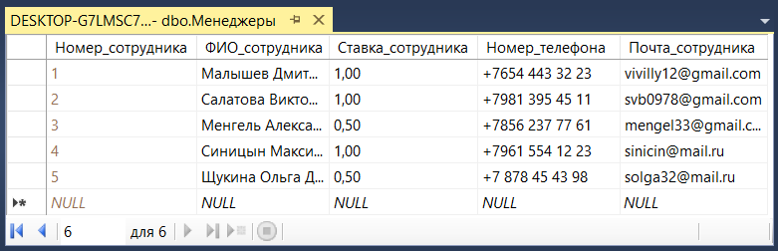

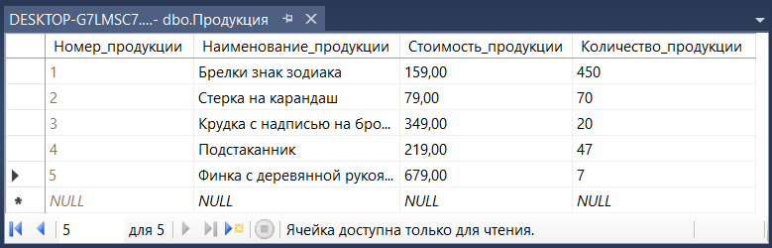

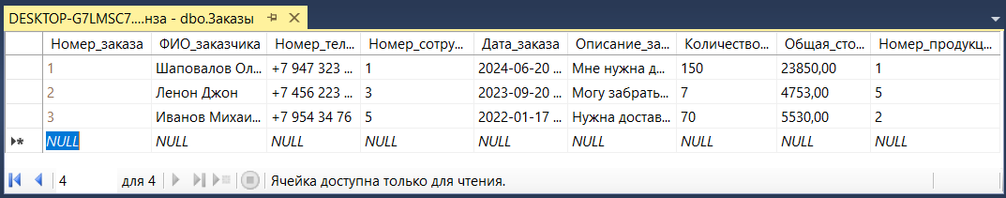

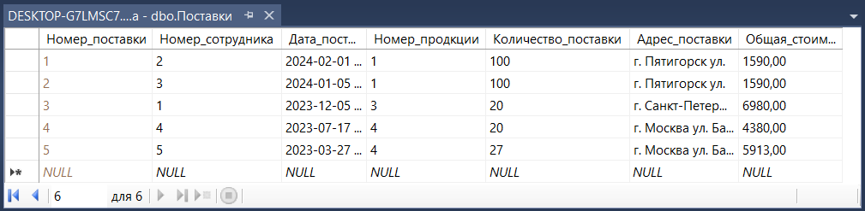

**ПРИЛОЖЕНИЕ №4**

**Инструктаж по технике безопасности**

